

本科毕业设计(论文)
FINAL PROJECT/THESIS OF UNDERGRADUATE
(2018届)

上海理工大学本科毕业设计(论文)撰写规范及样本(中文标题)

Guideline and Example of the Final Project/Thesis for Undergraduates of USST (外文标题)

学 院 | 光电信息与计算机工程学院
专 业 | 计算机工程
学生姓名 | 徐元夫
学 号 | 1412480118
指导教师 | 魏赟
完成日期 | 2018年5月

承诺书(三号华文中宋加粗居中)
本人郑重承诺：所呈交的毕业论文“基于cocos2d的安卓游戏”是在导师的指导下，严格按照学校和学院的有关规定由本人独立完成。文中所引用的观点和参考资料均已标注并加以注释。论文研究过程中不存在抄袭他人研究成果和伪造相关数据等行为。如若出现任何侵犯他人知识产权等问题，本人愿意承担相关法律责任。

承诺人(签名)：______________________

日期： 年 月 日

基于cocos2d的安卓卡牌游戏
摘要：互联网的出现和普及给用户带来了大量的信息，满足了用户在信息时代对信息的需求的同时，也使得用户在面对大量信息时无法从中获得对自己真正有用的那部分信息，而产生所谓的信息超载问题，推荐系统就这样应运而生。推荐系统现已广泛应用于很多领域，其中最典型并具有良好的发展和应用前景的领域就是电子商务领域。个性化推荐系统是建立在海量数据挖掘基础上的一种高级商务智能平台，以帮助电子商务网站为其顾客购物提供完全个性化的决策支持和信息服务。同时学术界对推荐系统的研究热度一直很高，逐步形成了一门独立的学科。
本文介绍的推荐系统，一方面根据视频网站的的电影点击情况，构建出基于Knn算法的电影推荐系统，可以解决同学们观影没有头绪，找不到适合自己的电影等等问题。
本系统采用了统计领域广泛使用的Python软件，适于数据存储与挖掘的SQL Server 2008通过两者的协调互助，共同完成推荐系统的数据存储、挖掘以及展示工作。

关键词：cocos2d 网络游戏 卡牌类 安卓

11前 去教务处 1019

目录

基于cocos2d的安卓卡牌游戏 I
第1章 绪论 1
1.1 应用背景 1
1.2 系统功能 2
第2章 开发环境及工具 2
2.1系统开发环境 2
2.2系统开发技术 2
2.2.1 Python简介 2
2.2.2数据库技术简介 3
第3章 系统设计与数据库 4
3.1系统设计 4
3.1.1 系统功能模块划分 4
3.2数据库结构 4
第4章 K最近邻分类（Knn）算法介绍 4
4.1 Knn算法简介 4
4.2 算法流程 5
4.3 算法优缺点 5
4.3.1 优点 5
4.3.2 缺点 5
第5章 Knn算法在电影推荐系统的实现 7

绪论

网游/手游背景
网络游戏是指由软件程序和信息数据构成，通过互联网、移动通信网等信息网络提供的游戏产品和服务，玩家可以通过控制游戏中人物角色或者场景与其他用户进行互动，实现娱乐、沟通和交流等目的。随着社会现代化、电子化程度的不断推进，在物质层面日益得到满足的基础上，人们对于精神娱乐层面的需求不断提高，网络游戏基于其故事性、社会性和交流特性，已经成为当代人群休闲娱乐的主要方式之一，网络游戏的市场规模亦在不断扩大。
虽然网络游戏行业总体增长步入稳定期，但是细分市场表现却出现明显差异。2016年，端游、页游市场规模均出现下滑，行业趋于饱和，厂商面临存量博弈。与此相对应，2016年中国手游市场同比增长59%
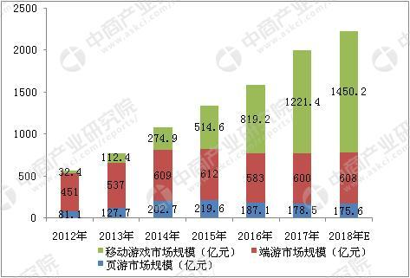

系统功能
该系统的具体功能如下
1. 根据用户的编号给出专属推荐
2. 根据电影的主键值给出相关推荐
3. 推荐的电影中包含电影名，作者，电影公司，上映日期，类型等字段
4. 可以查询用户的信息，以及当前电影的信息

开发环境及工具

2.1系统开发环境
操作系统：Microsoft Windows 10 64位

2.2系统开发技术

2.2.1 Cocos2d简介

近几年，手游行业的发展可谓是百家齐放、万紫千红。短短两年，便出现了多款月流水过亿，甚至是近十亿的产品，例如《刀塔传奇》《梦幻西游》《怪物弹珠》等，而这些游戏都是采用Cocos引擎开发的。
易用、低门槛、跨全平台、热更新支持……Cocos2d-JS的诸多优点毋庸置疑
早在2012年，Cocos引擎团队在Google的赞助下成功将Cocos2d-x移植到了Cocos2d-HTML5版本，成为全球最早的HTML5游戏引擎之一。

2.2.2CocosCreator简介
SQL Server是由Microsoft开发和推广的关系数据库管理系统（DBMS）,它最初是由Microsoft、Sybase和Ashton-Tate三家公司共同开发的，并于1988年推出了第一个OS/2版本。 SQL Server近年来不断更新版本，1996年，Microsoft 推出了SQL Server 6.5版本；1998年，SQL Server 7.0版本和用户见面；SQL Server 2000是Microsoft公司于2000年推出的最新版本。
SQL Server 特点：
1．真正的客户机/服务器体系结构。
2．图形化用户界面，使系统管理和数据库管理更加直观、简单。
3．丰富的编程接口工具，为用户进行程序设计提供了更大的选择余地。
4．SQL Server与Windows NT完全集成，利用了NT的许多功能，如发送和接受消息，管理登录安全性等。SQL Server也可以很好地与Microsoft BackOffice产品集成。
5．具有很好的伸缩性，可跨越从运行Windows 95/98的电脑到运行Windows 2000的大型多处理器等多种平台使用。
6．对Web技术的支持，使用户能够很容易地将数据库中的数据发布到Web页面上。
7．SQL Server提供数据仓库功能，这个功能只在Oracle和其他更昂贵的DBMS中才有。

2.2.3JavaScript简介
Cocos 2d-JS是Cocos 2d-x的JavaScript版本，融合了HTML5技术和Cocos 2d-x JavaScript Binding(JSB)，支持Cocos 2d-x的所有核心特性并提供更简单易用的JavaScript风格API，能帮助开发者方便地使用JavaScript语言进行游戏开发，快速构建原型进行验证，并能让游戏跑在所有支持HTML5规范的浏览器上。
HTML5游戏越来越流行，在移动游戏行业中的比重也是越来越大，市场上已经有相当多的休闲、社交类游戏基于HTML5规范开发。Cocos 2d-JS带来了易学易用的Cocos 2d API到HTML5游戏开发领域，在保证高效开发的前提下，也秉承了HTML5游戏实时更新、即点即玩的特性，能给产品带来更高的用户转换率，更强的市场竞争力。

基于Cocos 2d-JS研发的千万级明星游戏
同时，Cocos 2d-JS是跨全平台的游戏引擎，完美支持“一套代码，全平台运行”，所以开发者也可以采用JavaScript语言逐鹿原生游戏市场。该技术方案天然支持在线资源、脚本热更新，高性能、高效率，能完美支持各种复杂炫酷的游戏效果。目前已有多款如《变形金刚：崛起》、《三国杀传奇》等基于Cocos 2d-JS开发的产品成功跻身千万级明星游戏之列。

系统设计与数据库

3.1系统设计

3.1.1 系统功能模块划分
1. 用户编号的查询：包括个人信息以及推荐电影（专属推荐）。
2. 电影编号查询：包括电影的相关信息以及关于本电影的推荐。

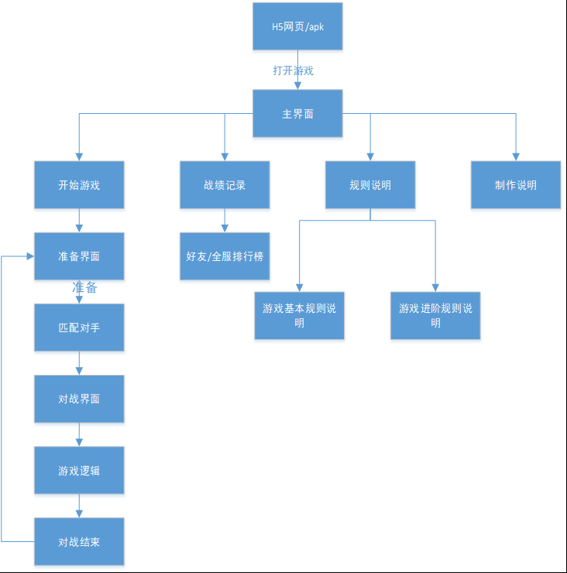

3.2数据库结构
历史数据来源于UCI，数据处理中需要的表有流通日志表、读者信息表、书目信息表，详细字段含义如下：

第4章 K最近邻分类（Knn）算法介绍

4.1 Knn算法简介
邻近算法，或者说K最近邻(Knn，k-NearestNeighbor)分类算法是数据挖掘分类技术中最简单的方法之一。所谓K最近邻，就是k个最近的邻居的意思，说的是每个样本都可以用它最接近的k个邻居来代表。
Knn算法的核心思想是如果一个样本在特征空间中的k个最相邻的样本中的大多数属于某一个类别，则该样本也属于这个类别，并具有这个类别上样本的特性。该方法在确定分类决策上只依据最邻近的一个或者几个样本的类别来决定待分样本所属的类别。 kNN方法在类别决策时，只与极少量的相邻样本有关。由于Knn方法主要靠周围有限的邻近的样本，而不是靠判别类域的方法来确定所属类别的，因此对于类域的交叉或重叠较多的待分样本集来说，Knn方法较其他方法更为适合。

4.2 算法流程
1. 准备数据，对数据进行预处理
2. 选用合适的数据结构存储训练数据和测试元组
3. 设定参数，如k
4.维护一个大小为k的的按距离由大到小的优先级队列，用于存储最近邻训练元组。随机从训练元组中选取k个元组作为初始的最近邻元组，分别计算测试元组到这k个元组的距离，将训练元组标号和距离存入优先级队列
5. 遍历训练元组集，计算当前训练元组与测试元组的距离，将所得距离L 与优先级队列中的最大距离Lmax
6. 进行比较。若L>=Lmax，则舍弃该元组，遍历下一个元组。若L < Lmax，删除优先级队列中最大距离的元组，将当前训练元组存入优先级队列。
7. 遍历完毕，计算优先级队列中k 个元组的多数类，并将其作为测试元组的类别。
8. 测试元组集测试完毕后计算误差率，继续设定不同的k值重新进行训练，最后取误差率最小的k 值。

4.3 算法优缺点

4.3.1 优点
1.简单，易于理解，易于实现，无需估计参数，无需训练。
2. 适合对稀有事件进行分类。
3.特别适合于多分类问题(multi-modal,对象具有多个类别标签)， kNN比SVM的表现要好。

4.3.2 缺点
该算法在分类时有个主要的不足是，当样本不平衡时，如一个类的样本容量很大，而其他类样本容量很小时，有可能导致当输入一个新样本时，该样本的K个邻居中大容量类的样本占多数。 该算法只计算“最近的”邻居样本，某一类的样本数量很大，那么或者这类样本并不接近目标样本，或者这类样本很靠近目标样本。无论怎样，数量并不能影响运行结果。
该方法的另一个不足之处是计算量较大，因为对每一个待分类的文本都要计算它到全体已知样本的距离，才能求得它的K个最近邻点。

第5章 Knn算法在电影推荐系统的实现

